南通市小海中学2011-2012学年第一学期期中考试
高一年级历史试卷
（考试总分：100分 考试时间：75 分钟）
命题人：金春红 审核人：夏爱平 2011.11

一、选择题（每题2分）
1、《孟子》中记载：“天子适诸侯曰巡狩……诸侯朝于天子曰述职……一不朝，则贬其爵；再不朝，则削其地；三不朝，则六师移之。”这主要反映了（ ）。
A．．诸侯不需要对周王朝觐述职 B．西周初年诸侯势力逐渐增强
C 西周初年周天子具有至尊权威 D．西周末年周王势力日益衰微
2、时隔8年，中国国民党主席吴伯雄借赴北京观礼奥运会之机，于2008年8月14日再度回到祖籍地——福建省永定县下洋镇思贤村祭祖。与这一现象密切相关的制度是( )
A．中央集权制度 B．分封制
C．礼乐制度 D．宗法制
3、 (秦朝)尽管存在时间短暂，却用一个组织得很严密的帝国结构取代了周朝的分封制；这种帝国结构一直持续到1912年最后一个王朝被推翻时才告终。“这种帝国结构”包括( )
①皇帝制度 ②三公九卿制 ③郡县制 ④三省六部制
A．①②③ B．①③④ C．②③④ D．①②④
4、“陛下”本是对他人的尊称。“陛”是台阶，称人“陛下”表示谦卑，意思是我不敢直接靠近你，只能站在台阶下和你说话。但秦以后，“陛下”一词只能专称皇帝。这体现了皇帝制度的哪一特点（ ）
A．皇位世袭 B．皇帝独尊 C．君权神授 D．家天下
5、唐代中枢机构中书省、尚书省和门下省的精细分工体现了（ ）。
A．施政观念上的民主追求 B．取消相权的创新设计
C．行政运作程序的有效制衡 D．弱化君权的重要进步
6、唐朝元和年间(806～820年),主管财政的宰相皇甫镈奏请减少内外官俸,诏书下达后被给事中崔祐驳回，皇帝最终采纳了崔祐的意见。崔祐所属的部门应是（ ）。
A.中书省 B.门下省 C.尚书省 D.参知政事
7、“（元）世祖皇帝建元中统以来……夫外之郡县，其朝廷远者，则镇之以行中书省。郡县又远于省，若有边徼之事者，则置宣慰司以达之。”对此材料理解正确的是（ ）
A. 行省是元朝管辖边疆的唯一机构 B. 中央政府加强了对地方的有效管理
C. 行省是地方最高行政机关，拥有军政大权 D. 行省辖区广阔，发展了前代的政治制度
8、历史学家钱穆指出“在此制度下，人民优秀分子均有参政之机会，新陈代谢，决无政治上之特权阶级”。这段言论主要揭示了（ ）
A．世官制维护了特权等级的利益 B．察举制有利于选拔各种人才
C．九品中正制打破了门第界限 D．科举制为知识分子提供了参政机会
9、明朝后期，曾两度出任内阁首辅的叶向高说：“我朝阁臣，只备论思顾问之职，原非宰相。中有一二权势稍重者，皆上窃君之威重，下侵六曹之职掌，终以取祸。”下列选项对此理解错误的是 ( )
A．明朝内阁阁臣只是顾问，不是宰相B．明朝内阁绝对不能参与军国大事的商讨
C．内阁不是法定的中央决策机构 D．明朝内阁无法制约皇权
10、北京故宫“军机处”景点的文字说明写道：“军机处一日日程……接近(阅读奏折)——见面(请皇帝旨)——述旨(拟皇帝旨意)——过朱(皇帝过目确定)——交发(下发旨意)……”这说明军机处的主要职能 ( )
A．纵论军务，谋划战事 B．辅佐皇帝，参与决策
C．陪读陪写，赋诗作画 D．奉旨笔录，上传下达
11、“在希腊，山岭纵横，河流交错，几乎没有一个大面积的整块。这种自然环境形成以‘个体导向’为倾向的文化渊源，在某种程度上有利于民主制度的发展。”对此材料的理解，正确的是 ( )
A．强调了自然地理环境对文明的影响B．希腊的地理环境只能导致个人主义
C．希腊的地理环境只能导致民主制度D．政治文明完全由自然地理环境左右
12、所有合法公民均可参加的公民大会是雅典实行民主的具体体现，它每年要召开40次。他能运行的最重要的前提是( )
A．雅典是城邦小国 B．雅典高涨的参政热情
C．国家发放参政津贴 D．必须参政的法律强制
13、柏拉图和亚里士多德同声赞誉梭伦是“优良的改革家”，是因为梭伦( )
A．推翻王权，以贵族制取而代之 B．实行改革，将国家引上民主的轨道
C．确立了集体领导的任期制和选举制 D．确立“陶片放逐法”，最终确立民主制
14、陶片放逐法(如图)的实行，对威胁雅典城邦民主的人具有震慑作用，是雅典维护民主政治的有力武器。这一方法创始于( )
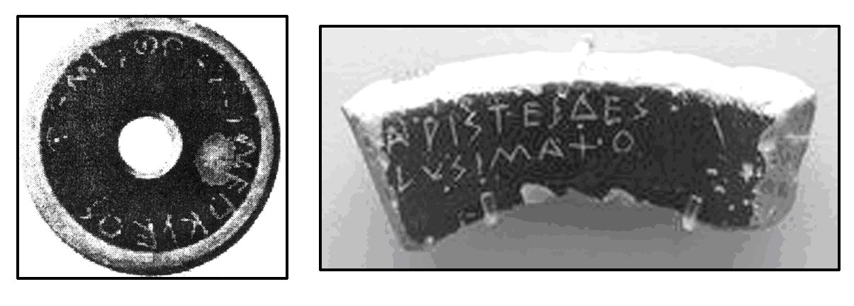
A．雅典城邦的初步形成时期 B．雅典民主政治的奠基时期
C．雅典民主政治的确立时期 D．雅典民主政治的黄金时期
15、在雅典民主政治的发展进程中，梭伦改革、克里斯提尼改革和伯里克利改革被视为三大里程碑式的事件，这三次改革的共同方向是( )
A．逐步提升妇女的政治地位 B．从治“公民”到治“万民”
C．不断健全民主政治 D．城邦政权向所有的人开放
16、“审判苏格拉底的自相矛盾和可耻的地方是，以言论自由著称的一个城市竟然对一个除了运用言论自由以外没有犯其他任何罪行的哲学家提出起诉。”苏格拉底的死反映了( )
A．雅典民主制度的萌芽 B．雅典专制制度的确立
C．城邦民主制度的鼎盛 D．雅典民主政治的弊端
17、西塞罗说：“如果人们之间的协调性能得到维护，那么人类便可以像神一样的生活。”古代罗马用以维护人们之间协调性的重要工具是( )
A．权威 B．理性 C．法律 D．宗教
18、下面漫画体现了罗马法的哪一原则？( )
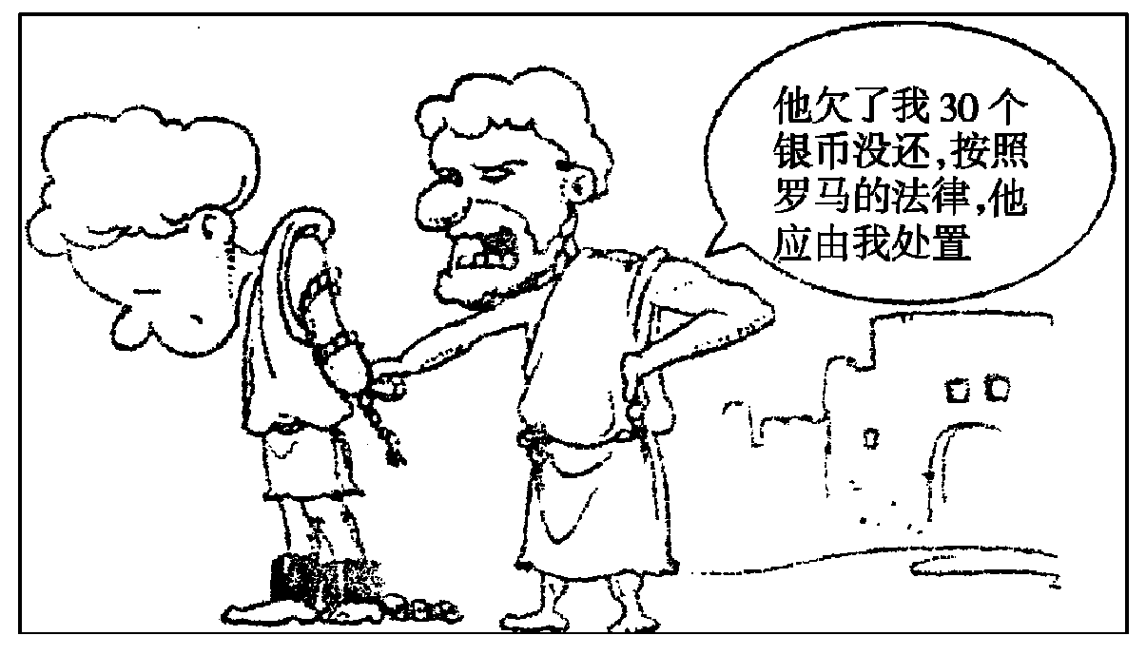
A．法律面前人人平等 B．法律至上
C．维护私有财产 D．不告不理及无罪推定
19、从《十二铜表法》开始，古罗马就制定了严格的债务法规，并在以后的司法实践中不断完善，这表明罗马统治者( )
①与时俱进的进取精神 ②竭力维护平民利益 ③致力于改善奴隶处境 ④力图缓和贵族与平民之间的矛盾
A．①③ B．②④ C．①④ D．③④
20、公元183年，雅典商人普拉希特斯在埃及的亚历山大城与当地的皮匠西努耶发生纠纷，上诉至法庭，法官对他们两人的裁决将依据 ( )
A．埃及习惯法 B．罗马万民法
C．雅典自然法 D．罗马公民法
21、有人说，17世纪末的英国国王开始被套上“紧箍”。这里的“紧箍”主要指( )
A．“光荣革命”的胜利 B．《权利法案》的颁布
C．责任内阁制的形成 D．进行议会改革
22、新华网快讯：英国首相布莱尔2007年6月27日正式向英国女王递交辞呈。英国执政党工党新任领袖布朗27日下午应英国女王伊丽莎白二世的邀请前往白金汉宫，接受女王授权组建新一届内阁，并从女王手中接受御玺，正式就任英国首相。下列对英国女王、首相、内阁的说法，不正确的是( )
A．英王是国家名义的象征，统而不治
B．内阁名义上对国王负责，实际上是对议会负责
C．首相是下院多数党的领袖，实际掌握着国家大权
D．内阁受到下院的反对，首相只能辞职并解散内阁
23、2009年为《权利法案》颁布320周年。《权利法案》颁布后，英国政治体制发生了显著变化，表现在( )
A．实行三权分立 B．王室成为政治统治的中心
C．君主立宪制确立 D．共和体制确立

24、下图为近代某国的国家结构及运作示意图，其所示政体的理论依据是( )
A．天赋人权学说 B．三权分立学说 C．人民主权说D．社会契约论
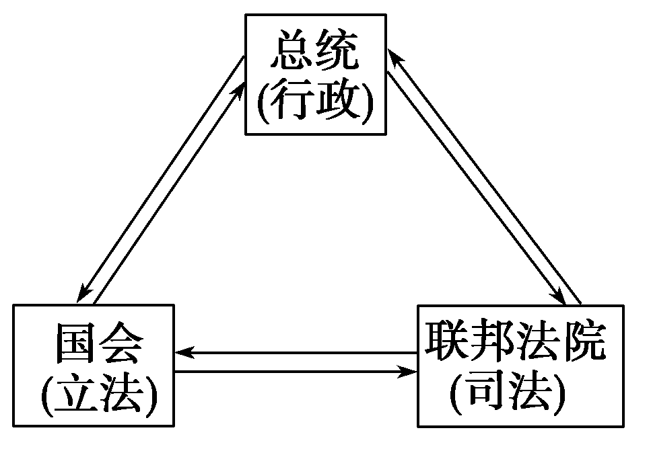
25、漫画《人人有希望，个个没把握》风趣地反映出2008年美国总统竞选的激烈与紧张。按照美国宪法的规定，总统最终由( )
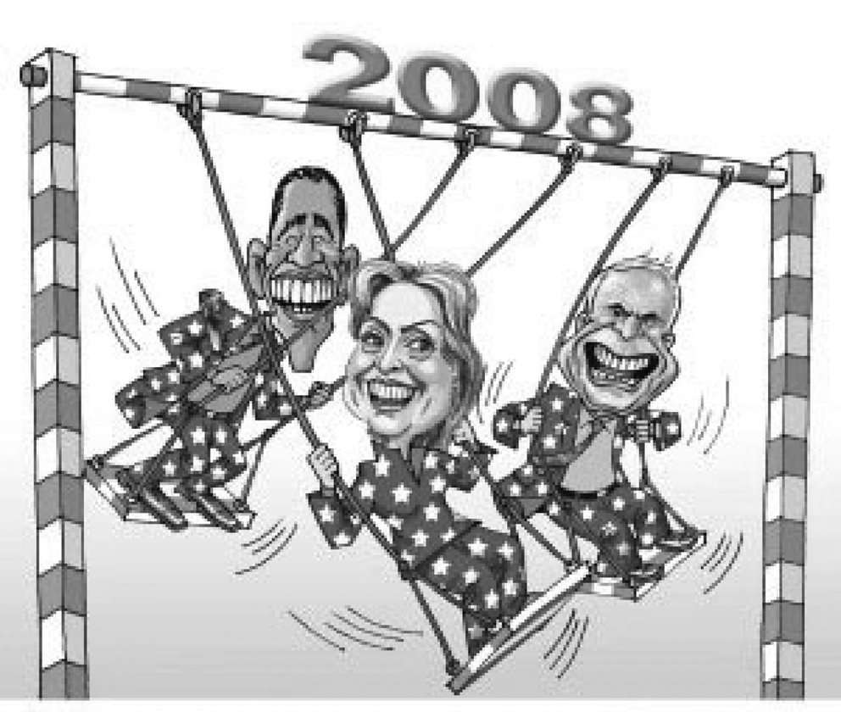
A．参议院选出B．众议院选出 C．选民间接选举 D．参众两院联席会议选出
26、假如你是一名生活在1890年的德意志帝国的宰相，你在行使权力时，需要对谁负责( )
A．联邦议会 B．帝国议会 C．帝国皇帝 D．内阁
27、观察早期资产阶级革命的过程，从革命的开始直到结束，再到革命后巩固政权的措施，处处体现出一种意念。这种“意念”主要是指( )
A．以法律形式反对专制并巩固统治秩序B．通过对外战争来发展经济和巩固政权
C．借助封建势力来维护资产阶级利益D．实行资产阶级的军事独裁
28、中英《南京条约》中最能反映当时英国侵略特点的是 （ ）
①割香港岛 ②赔款2100万银元 ③五口通商 ④协定关税
A. ①② B.②③ C. ③④ D. ①④
29、造成图三到图四的变化的历史事件是 （ ）
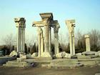
图三 圆明园远瀛图 图四 圆明园残迹
A.第二次鸦片战争B.八国联军侵占北京 C.甲午战争 D.鸦片战争
30、近代先进的中国人首次提出在中国发展资本主义的设想 （ ）

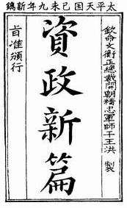
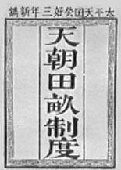
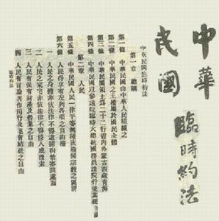
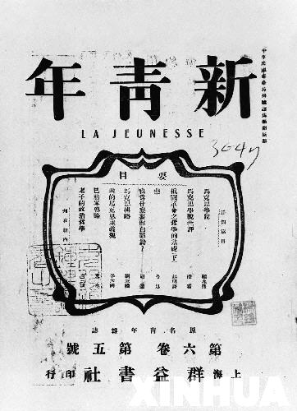

A B C D

二、判断题（每题2分，正确的在答题卡上涂A，错误的在答题卡上涂B，共10分）
31、汉朝选官主要实行察举制，孝廉成为士大夫做官的主要途径。
32、朱元璋设置殿阁大学士作为侍从顾问标志着明朝内阁形成。
33、罗马法博大而缜密，对人类文明的影响深远。法国《民法典》就是以罗马法的有关内容为蓝本起草
34、历史学家在评论1832年的英国议会选举制度改革时说“英国比欧洲任何国家也许更接近于革命”。这是因为工人阶级和下层群众获得了解放。
35、有人预言仅一票赢得胜利的法兰西第三共和国会很快倒塌，但是它却出乎意料地发展了70多年之久。其主要原因是适应了法国资本主义发展的需要。
三、非选择题（共30分，41题12分，37题8分，38题10分）
36、“创新是一个民族的灵魂。”中国作为一个历史悠久的多民族国家，在政治制度创新方面多有建树，而且其体系之完备、经验之丰富、影响之深远都是世界上其他民族不可比拟的。阅读下列材料
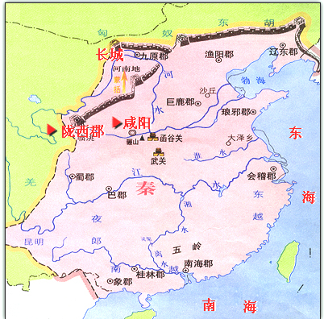
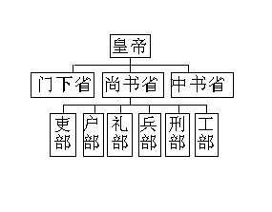
材料一
图一 某朝郡县示意图 图二 唐朝政府机构示意图
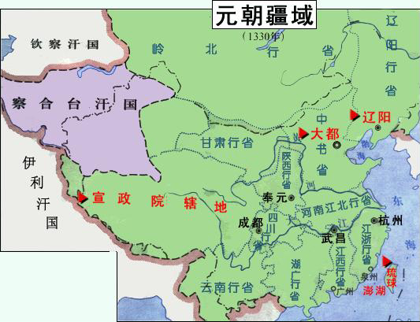

图三 某朝行省示意图
材料二 （秦朝初年）“法令出一”，“天下之事无大小，皆决于上”。 ——《史记》
材料三 （明太祖）“罢丞相不设，析中书省之政归六部”。 ——《明史》
材料四 （清人赵翼说）“国初,承前明旧制,机务出纳,悉关内阁;其军事,付议政王大臣议奏。……雍正年间,用兵西北两路,以内阁在太和门外,儤直者多,虑漏泄事机,始设军需房于隆宗门内,选内阁中书之谨密者入直缮写。后名军机处。地近宫廷,便于宣召。” ——《檐曝杂记》
请回答：
（1）根据材料一中的示意图，指出图一、图三反映的政治制度是我国历史上哪两个朝代开创的？（2分）
（2）图二所示的政治制度的名称是什么？（1分）它的创立有何作用?(2分)
（3）材料二中的“上”是指谁？（1分）他在地方推行的行政制度是什么?（2分）你怎样认识秦朝中央集权制度的积极影响？（2分）
（4）明清时期是中国专制时代的晚期，材料三、四所反映这一时期君主专制制度有哪些新的变化？(2分)

37、阅读下列材料：
皇帝
丞相
御史大夫
太尉

材料一、

材料二 公民大会最重要的程序是就某项议案展开辩论。雅典人认为，繁琐的辩论虽然延长了决策时间，却可避免鲁莽行事带来的灾难。
材料三：法律保护除奴隶以外的自由民的权利，自由民在“法律面前人人平等”，依法享有国家全面保护的公权和私权。 ──“万民法”
材料四：皇帝的命令就是最高的法律。 ──2世纪时罗马皇帝哈德良讲话
材料五：奴隶和隶农必须无条件地服从主人，服从“命运”的安排，对逃亡的奴隶和隶农必须严加惩治。” ──《民法大全》
请回答：
(1)材料一、二反映了古代中国和希腊分别实施什么政治制度？（2分）古代中国和希腊的政治制度呈现了什么样的特点？（2分）
（2) 材料四、五与材料三的观点有何矛盾之处？（2分）
(3) 材料三的规定保护哪一阶级的利益？维护什么制度？（2分）
38、材料一：

总统

联邦法院
国会

材料二：
每一个国家有三种权力：（一）立法权力；（二）国家的行政权力；（三）司法权力。当立法权和行政权集中在同一个人或同一机关之手，自由便不复存在了；因为人们将要害怕这个国王或议会制定暴虐的法律，并暴虐地执行这些法律。——孟德斯鸠《论法的精神》
材料三:第5条 帝国立法权由联邦议会和帝国国会行使之……帝国国会不能自行通过任何一项对政府不利的法案，对政府没有任何行政监督权，惟一对政府起压力作用的就是批准预算。
第12条 联邦议会与帝国国会的召集、开会、延会、闭会之权属于皇帝。
——1871年德意志帝国宪法（节录）
请回答：（1）、哪个国家的政体是材料一的典型反映？（1分）政体名称是什么？（2分）据材料二分析总统、国会、联邦法院各自拥有什么权力？（3分）
(2) 据材料三，德国建立起哪一种资本主义政体？建立的标志是什么？（4分）

答案
36、（1）

（2）

（3）

（4）

37、（1）

（2）

（3）

38（1）

（2）

